INDICAÇÃO nº 912/2020

SÚMULA: - Solicito providências do Executivo, junto a Secretaria de Governo, para que seja realizada manutenção e pavimentação asfáltica da Estrada Lucinda de Jesus, Estrada da Servidão, Elias Alves da Costa e demais ruas do bairro Quatro Encruzilhadas, todas neste município.

INDICO à Mesa, na forma regimental vigente, seja oficiado ao Excelentíssimo Senhor Igor Soares Ebert, Prefeito Municipal, para que seja realizada manutenção e pavimentação asfáltica da Estrada Lucinda de Jesus, Estrada da Servidão, Elias Alves da Costa e demais ruas do bairro Quatro Encruzilhadas, todas neste município.

Justificativa

Senhor Presidente,
Senhoras Vereadoras,
Senhores Vereadores,

Fomos procurados por munícipes da região supracitada, informando acerca da dificuldade de acesso devido ao estado que se encontram as estradas e ruas da região.

Vale mencionar que tal solicitação faz-se necessário, visto que, que as referidas estradas em estado degradante, com buracos ocasionados pela ação do tempo, além de muita sujeira devido ao acúmulo de barro.

Desta maneira, o bom e correto tráfego de veículos fica prejudicado, colocando em risco os motoristas e pedestres que se utilizam das referidas estradas para acesso aos bairros vizinhos entre outros, por este motivo solicitamos manutenção e pavimentação asfáltica, com isso, ira melhor o trafego e acesso dos moradores e motoristas que utilizam as vias.

No mais, sabemos que é direito da população poder contar com a correta infraestrutura municipal, ou seja, que atenda às suas necessidades, como por exemplo, estradas sem buracos, ou então reparadas constantemente. Outrossim ressaltamos que esse pedido já foi realizado na Indicação Nº 2484/2019.

Por isso pedimos que providências sejam tomadas o mais breve possível.

Sala das Sessões Bem-vindo Moreira Nery, 13 de março de 2020.
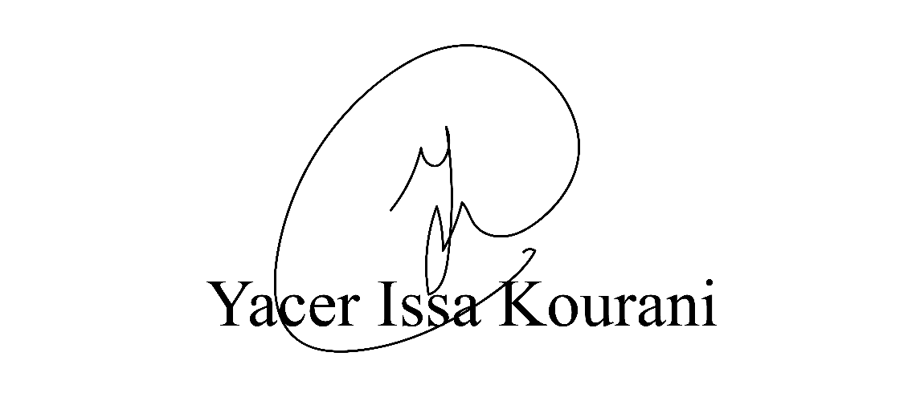
VEREADOR - PSB

